Статья
Музыкальный утренник
«Осень к нам пришла»
в старшей группе компенсирующей направленности ДОУ.

Любит осень жёлтый цвет:
С жёлтым дождиком рассвет,
Пожелтевшую траву, и опавшую листву.
Листьев жёлтые страницы,
Улетают снова птицы.
Погрустить любит она,
Осень – жёлтая пора.

Традиционно, в октябре, в нашем детском саду проходят осенние праздники. У детей старшей группы компенсирующей направленности «Барбариски» прошел осенний утренник. Красиво украшенный зал создал праздничное настроение. На дворе пасмурно и холодно, не хватает солнечного тепла, а у нас в музыкальном зале царила теплая, доброжелательная атмосфера. Ребята музыкально поздоровались, спели песенку солнышку и отправились в путешествие по волшебному осеннему лесу.

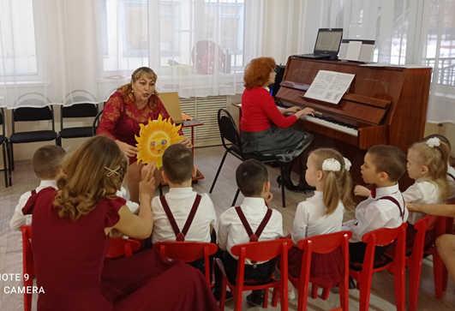

В гости к ребятам пришла Фея Осень, с которой они сражу же подружились и с большим удовольствием выполняли её просьбы. Вместе с Осенью воспитанники отправились в увлекательное путешествие по сказочному осеннему лесу. Фея Осень пришла на ребяток посмотреть и подарки им вручить, но для начала нужно было выполнить задания. Осень принесла волшебный клубочек с цветными ниточками.
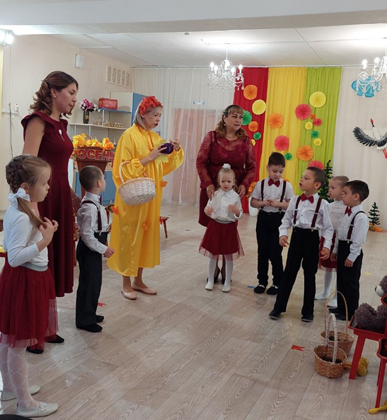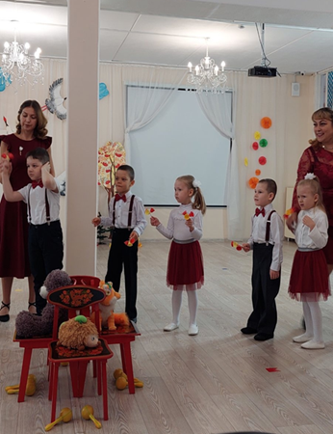
Ниточки были всех цветов радуги: на красную ниточку детки танцевали с погремушками-колокольчиками, похожими на ягоды рябины. На ниточку оранжевую – играли с лисичкой, на желтую – танцевали с осенними листьями. На зеленую ниточку – лесную, детки помогали собирать для мишутки на зиму шишки. Голубая ниточка – дождливая была обыграна с помощью игры-танца «Тише, тише тишина». Ребята исполнили этот танец с маракасами,гуляя под зонтиками.

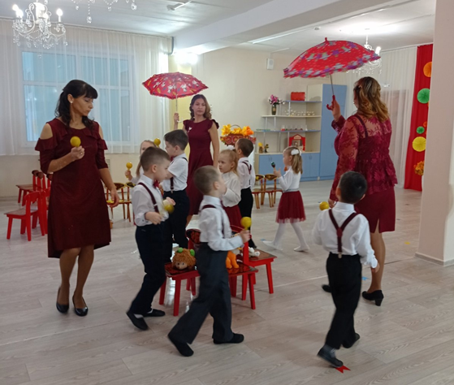

Как прекрасно дети танцевали «Танец с грибочками» на дождливую ниточку – синюю. Грибочки к этому танцу были приготовлены родителями наших ребятишек на мастер-классе воспитателя группы «Барбариски» Алевтины Владимировны Ивановой.

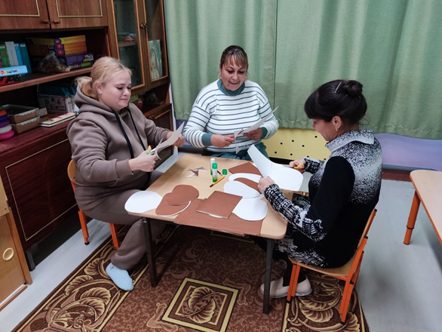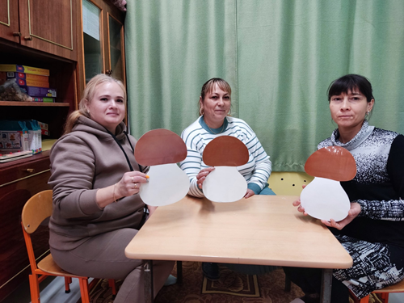

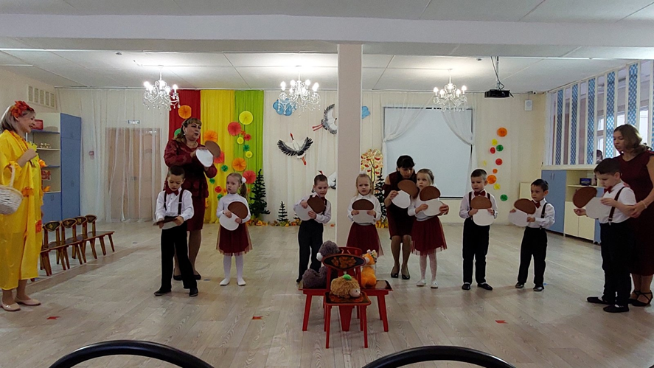

На празднике дети исполняли песни, танцы, играли в игры, отгадывали осенние загадки. В завершении праздника ребята исполнили «Вальс дружбы». А самым ярким и запоминающимся эпизодом стал сюрпризный момент – корзина с бананами от осени для всех ребят!

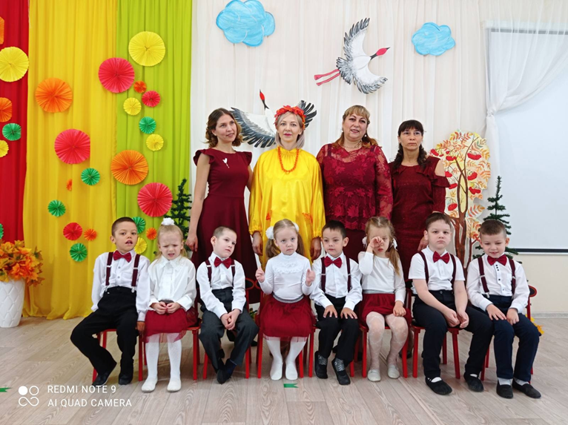

Хочется отметить огромную помощь в организации и проведении, слаженную творческую работу, терпение воспитателей: Алевтины Владимировны, Алёны Валерьевны, дефектолога – Марии Александровны, младшего воспитателя – Надежды Васильевны.
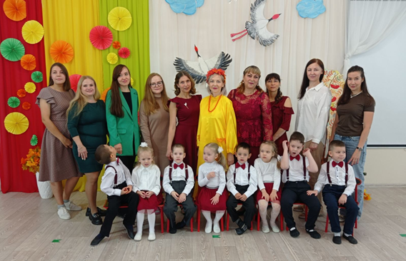

Праздник в детском саду – это всегда удивительные чудеса, волшебные краски, звонкий смех воспитанников, море улыбок и веселья. Вот почему праздник осени в детском саду является одним из самых любимых у нашей детворы. Все
участники этого праздника: дети, родители, воспитатели получили массу положительных эмоций и огромное удовольствие от результата совместного творчества.

